Informática Grafica: 2022-2023

## 4º GII-ADE

## David Martínez Díaz

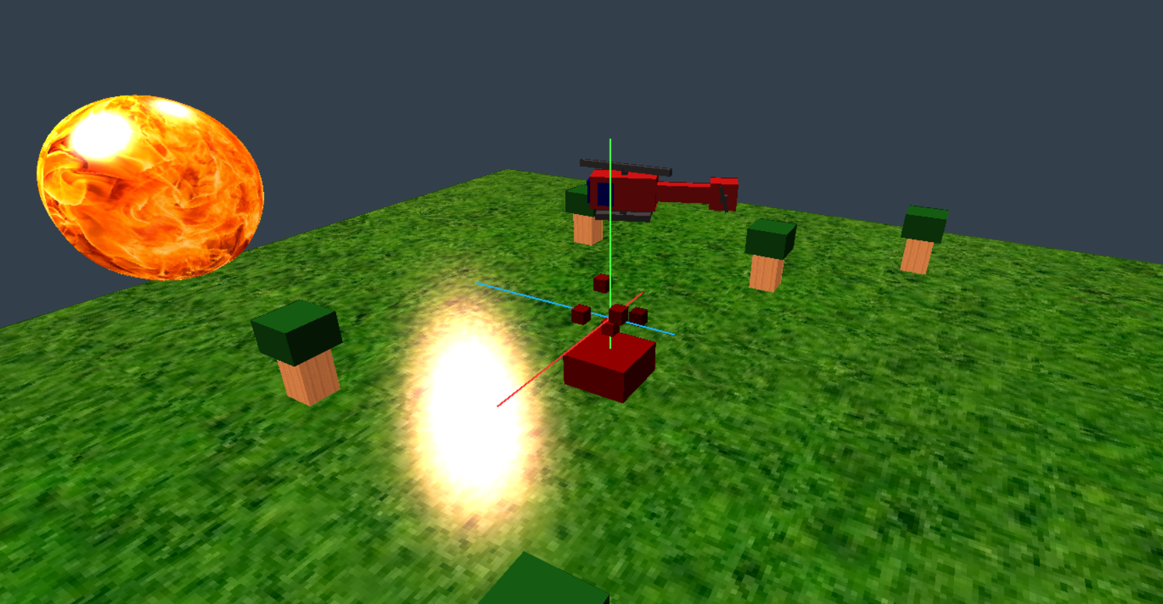

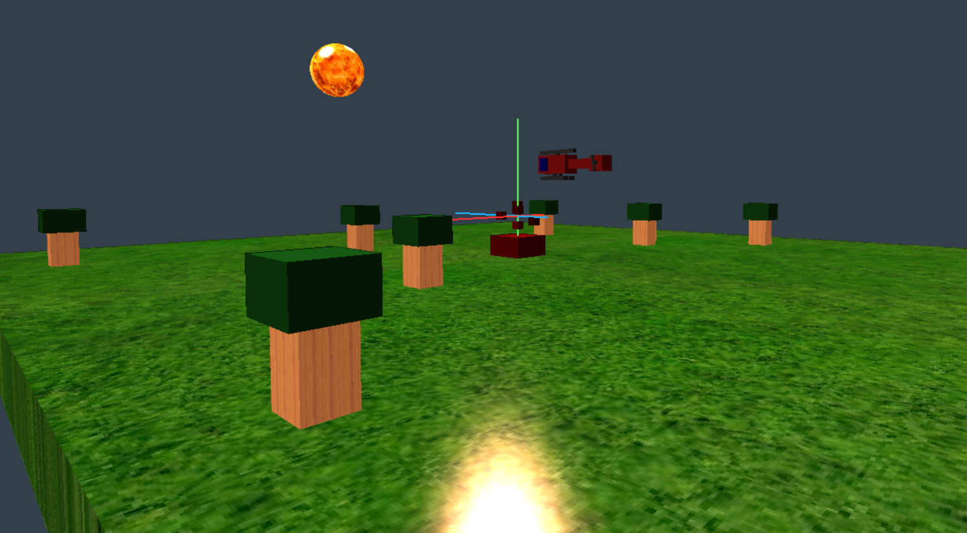

Grafo PHIGS:

**Identificador(16)**

**Identificador(1)**

**Identificador(0)**

NodoMeteorito

Tra[X,Y,Z] Rot[ang_rotacion, {rot_x, rot_Y, rot_Z}] Esc[esc_X, esc_Y, esc_Z] **Material<T02>**

**Esfera(30, 15)**

NodoCesped

Tra[X,Y,Z] Rot[ang_rotacion, {rot_x, rot_Y, rot_Z}] Esc[esc_X, esc_Y, esc_Z] **Material<C01>**

**Cubo24**

Escenario

**NodoCesped(0.0, -3.0, 0.0, 0, 1.0, 0.0, 0.0, 20.0, 1.0, 20.0, 0.1, 1.0, 0.1)  NodoTroncoArbol(5.0, -1.0, 7.0, 0, 1.0, 0.0, 0.0, 0.5, 1.0, 0.5, 1.0, 0.3, 0.4)  CuboProyectoUbicado(5.0, 0.0, 7.0, 0, 1.0, 0.0, 0.0, 0.75, 0.5, 0.75, 0.1, 0.5, 0.1) NodoTroncoArbol (-10.0, -1.0, 7.0, 0, 1.0, 0.0, 0.0, 0.5, 1.0, 0.5, 1.0, 0.3, 0.4)  CuboProyectoUbicado(-10.0, 0.0, 7.0, 0, 1.0, 0.0, 0.0, 0.75, 0.5, 0.75, 0.1, 0.5, 0.1) NodoTroncoArbol (-14.0, -1.0, -7.0, 0, 1.0, 0.0, 0.0, 0.5, 1.0, 0.5, 1.0, 0.3, 0.4) )  CuboProyectoUbicado(-14.0, 0.0, -7.0, 0, 1.0, 0.0, 0.0, 0.75, 0.5, 0.75, 0.1, 0.5, 0.1) NodoTroncoArbol (17.0, -1.0, 12.0, 0, 1.0, 0.0, 0.0, 0.5, 1.0, 0.5, 1.0, 0.3, 0.4)  CuboProyectoUbicado(17.0, 0.0, 12.0, 0, 1.0, 0.0, 0.0, 0.75, 0.5, 0.75, 0.1, 0.5, 0.1) NodoTroncoArbol (17.0, -1.0, -12.0, 0, 1.0, 0.0, 0.0, 0.5, 1.0, 0.5, 1.0, 0.3, 0.4)  CuboProyectoUbicado(17.0, 0.0, -12.0, 0, 1.0, 0.0, 0.0, 0.75, 0.5, 0.75, 0.1, 0.5, 0.1) NodoTroncoArbol (9.0, -1.0, -4.0, 0, 1.0, 0.0, 0.0, 0.5, 1.0, 0.5, 1.0, 0.3, 0.4)  CuboProyectoUbicado(9.0, 0.0, -4.0, 0, 1.0, 0.0, 0.0, 0.75, 0.5, 0.75, 0.1, 0.5, 0.1) NodoTroncoArbol (-9.0, -1.0, -2.0, 0, 1.0, 0.0, 0.0, 0.5, 1.0, 0.5, 1.0, 0.3, 0.4)  CuboProyectoUbicado(-9.0, 0.0, -2.0, 0, 1.0, 0.0, 0.0, 0.75, 0.5, 0.75, 0.1, 0.5, 0.1) NodoMeteorito(10, 6, 0, 0, 1.0, 0.0, 0.0, 1.0,1.0,1.0, 0, 0, 0) **

**Identificador(****2,4,6,8,10,12,14)**

NodoTroncoArbol

Tra[X,Y,Z] Rot[ang_rotacion, {rot_x, rot_Y, rot_Z}] Esc[esc_X, esc_Y, esc_Z] **Material<M03>**

**Cubo24**

**Identificador(23)**

Tronco Helicóptero

**CuboProyectoUbicado(0.0, 0.0, 0.0, 0, 1.0, 0.0, 0.0, 1.0, 0.5, 0.5, 1.0, 0.1, 0.1)**

**CuboProyectoUbicado(0.5, 0.0, 0.0, 0, 1.0, 0.0, 0.0, 0.25, 0.35, 0.60, 0.0, 0.0, 0.80)**

**CuboProyectoUbicado(0.90, 0.0, 0.0, 0, 1.0, 0.0, 0.0, 0.20, 0.35, 0.40, 0.0, 0.0, 0.80)**

**CuboProyectoUbicado(0.0, 0.5, 0.0, 0, 1.0, 0.0, 0.0, 0.1, 0.2, 0.1, 0.35, 0.35, 0.35)**

**Identificador(0)**

CuboProyectoUbicado

**Escenario**

**FuegoProyecto**

Rot[(20 * tSec), {0.0, 1.0, 0.0}]

Tra[{0,sin(tSec),0}]

Tra[{0, 2, 3}]

**TroncoHelicoptero**

**ParteAbajoHelicoptero**

**ColaHelicoptero**

**HeliceHelicopteroLateral**

**HeliceHelicopteroArriba**

Helicóptero

**Identificador(****3,5,7,9,11,13,15,17,18,19,20,21,22)**

**Identificador(0)**

Tra[X,Y,Z]

Rot[ang_rotacion, {rot_x, rot_Y, rot_Z}]

Esc[esc_X, esc_Y, esc_Z]

**Cubo24**

ParteAbajoHelicóptero

**CuboProyectoUbicado(0.0, -0.5, 0.25, 0, 1.0, 0.0, 0.0, 0.1, 0.2, 0.1, 0.35, 0.35, 0.35)**

**CuboProyectoUbicado(0.0, -0.5, -0.25, 0, 1.0, 0.0, 0.0, 0.1, 0.2, 0.1, 0.35, 0.35, 0.35)**

**CuboProyectoUbicado(0.0, -0.75, 0.25, 0, 1.0, 0.0, 0.0, 0.85, 0.1, 0.2, 0.35, 0.35, 0.35)**

**CuboProyectoUbicado(0.0, -0.75, -0.25, 0, 1.0, 0.0, 0.0, 0.85, 0.1, 0.2, 0.35, 0.35, 0.35)**

Cola Helicóptero

**Identificador(0)**

**CuboProyectoUbicado(-2.0, 0.0, 0.0, 0, 1.0, 0.0, 0.0, 1.0, 0.25, 0.25, 1.0, 0.1, 0.1)**

**CuboProyectoUbicado(-3.0, 0.0, 0.0, 0, 1.0, 0.0, 0.0, 0.4, 0.4, 0.4, 1.0, 0.1, 0.1)**

**CuboProyectoUbicado(-3.0, 0.0, -0.2, 0, 1.0, 0.0, 0.0, 0.1, 0.1, 0.4, 0.35, 0.35, 0.35)**

HeliceHelicopteroLateral

**Identificador(0)**

**Identificador(0)**

Tra[-3.0, 0.0, -0.6]

Rot[(360*2.5 * tSec), {0.0, 0.0, 1.0}]

**CuboProyectoUbicado(0.0, 0.7, 0.0, 0, 1.0, 0.0, 0.0, 1.5, 0.1, 0.1, 0.35, 0.35, 0.35)**

**CuboProyectoUbicado(0.0, -2.0, 0.0, 0, 1.0, 0.0, 0.0, 1.0, 1.0, 1.0, 0.7, 0.0, 0.0));**

Tra[{0,sin(tSec),0}]

**CuboProyectoUbicado(0.0, -1.2, 0.0, 0, 1.0, 0.0, 0.0, 0.2, 0.2, 0.2, 0.8, 0.0, 0.0)**

**CuboProyectoUbicado(0.6, -0.7, 0.6, 0, 1.0, 0.0, 0.0, 0.2, 0.2, 0.2, 0.6, 0.0, 0.0)**

**CuboProyectoUbicado(0.6, -0.4, -0.6, 0, 1.0, 0.0, 0.0, 0.2, 0.2, 0.2, 0.6, 0.0, 0.0)**

**CuboProyectoUbicado(-0.6, -0.2, 0.6, 0, 1.0, 0.0, 0.0, 0.2, 0.2, 0.2, 0.6, 0.0, 0.0)**

**CuboProyectoUbicado(-0.6, -1.0, -0.6, 0, 1.0, 0.0, 0.0, 0.2, 0.2, 0.2, 0.4, 0.0, 0.0)**

Fuego Proyecto

**Identificador(0)**

HeliceHelicopteroArriba

Rot[(360*2.5 * tSec), {0.0, 1.0, 0.0}]

**CuboProyectoUbicado(0.0, 0.7, 0.0, 0, 1.0, 0.0, 0.0, 1.5, 0.1, 0.1, 0.35, 0.35, 0.35)**

### Información materiales utilizados:

Nombre o identificador único del material 🡪 **C01**

Nombre o nombres de los nodos que tienen entradas con ese material 🡪 **NodoCesped**

Valores de los coeficientes “ka, kd, ks” y el exponente e que caracterizan al material 🡪 **(0.5, 0.5, 12, 400).**

Si ese material tiene asociada una textura o no la tiene. En caso de que la tenga, se debe indicar:

* Nombre del archivo de textura, y una imagen de ese archivo 🡪 **“césped.jpg”**

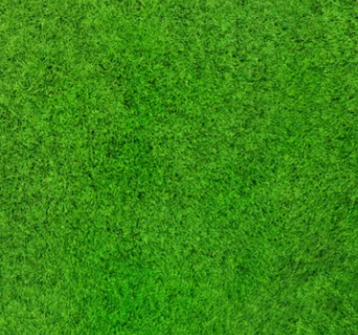

* Tiene asociado una generación automática de XZ:
  + coefs_s[4] = {1.0,0.0,0.0,0.0},
  + coefs_t[4] = {0.0,0.1,0.0,0.0};

Nombre o identificador único del material 🡪 **T02**

Nombre o nombres de los nodos que tienen entradas con ese material 🡪 **NodoTroncoArbol**

Valores de los coeficientes “ka, kd, ks” y el exponente e que caracterizan al material 🡪 **(0.8, 0.8, 12, 140).**

Si ese material tiene asociada una textura o no la tiene. En caso de que la tenga, se debe indicar:

* Nombre del archivo de textura, y una imagen de ese archivo 🡪 **“text-madera.jpg”**



* No tiene asociado una generación automática. Se utiliza en un cubo24, con sus respectivas coordenadas de texturas.

Nombre o identificador único del material 🡪 **M03**

Nombre o nombres de los nodos que tienen entradas con ese material 🡪 **NodoMeteorito**

Valores de los coeficientes “ka, kd, ks” y el exponente e que caracterizan al material 🡪 **(1, 1, 12, 60).**

Si ese material tiene asociada una textura o no la tiene. En caso de que la tenga, se debe indicar:

* Nombre del archivo de textura, y una imagen de ese archivo 🡪 **“fuego.jpg”**

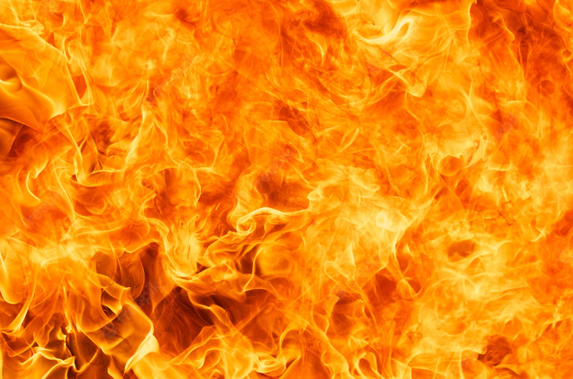

* No tiene asociado una generación automática. Se utiliza en una esfera, como es una MallaRevol,
* se generan automáticamente sus coordenadas de textura.

### Información sobre los identificadores utilizados:

Identificador utilizado para Helicoptero:

* Es un identificador que no selecciona nada, ya que este nodo es el principal del proyecto y   
  donde se encuentran todos los sub-objetos
* Valor numérico: 0.
* Helicoptero, modelo-jer.cpp y línea: 369.

Identificador utilizado para Escenario:

* Es un identificador que no selecciona nada, ya que este nodo contiene los arboles, el césped  
  y el meteorito.
* Valor numérico: 0.
* Escenario, modelo-jer.cpp y línea: 204.

Identificador utilizado para NodoCesped:

* Es un identificador que selecciona el bloque de césped que hace referencia a NodoCesped,   
  realmente es un cubo24 con las texturas de hierba que se utiliza en el Nodo de Escenario.
* Valor numérico: 1.
* NodoCesped, modelo-jer.cpp y línea: 204.

Identificador utilizado para NodoTroncoArbol:

* Es un identificador que selecciona los distintos bloques de troncos de árbol, los cuales   
  tienen asociada una textura de madera, dicho nodo se utiliza en el nodo Escenario.
* Valor numérico: 2,4,6,8,10,12,14.
* NodoTroncoArbol, modelo-jer.cpp y línea: 217, 227, 237, 247, 257, 267, 277.

Identificador utilizado para NodoMeteorito:

* Es un identificador que selecciona la esfera con textura de fuego,   
  dicho nodo se utiliza en el nodo Escenario.
* Valor numérico: 16.
* NodoMeteorito, modelo-jer.cpp y línea: 293.

Identificador utilizado para FuegoProyecto:

* Es un identificador que no selecciona nada, ya que dentro de este objeto   
  hay varios nodos de cubosUbicados.
* Valor numérico: 0.
* FuegoProyecto, modelo-jer.cpp y línea: 302.

Identificador utilizado para TroncoHelicoptero:

* Es un identificador que selecciona lo que realmente será el Helicóptero de   
  este proyecto, y el cual será la única parte de este con un identificador seleccionable.
* Valor numérico: 23.
* TroncoHelicoptero, modelo-jer.cpp y línea: 167.

Identificador utilizado para ParteAbajoHelicoptero:

* Es un identificador que no selecciona nada ya que es una parte auxiliar del Helicoptero y  
  viene asociado a las patas del helicóptero.
* Valor numérico: 0.
* ParteAbajoHelicoptero, modelo-jer.cpp y línea: 180.

Identificador utilizado para ColaHelicoptero:

* Es un identificador que no selecciona nada ya que es una parte auxiliar del Helicoptero y  
  viene asociado a la parte de la cola del helicóptero.
* Valor numérico: 0.
* ColaHelicoptero, modelo-jer.cpp y línea: 193.

Identificador utilizado para HeliceHelicopteroArriba:

* Es un identificador que no selecciona nada ya que es una parte auxiliar del Helicoptero y  
  viene asociado a la parte de la hélice superior del helicóptero.
* Valor numérico: 0.
* HeliceHelicopteroArriba, modelo-jer.cpp y línea: 135.

Identificador utilizado para HeliceHelicopteroLateral:

* Es un identificador que no selecciona nada ya que es una parte auxiliar del Helicoptero y  
  viene asociado a la parte de la hélice lateral del helicóptero.
* Valor numérico: 0.
* HeliceHelicopteroLateral, modelo-jer.cpp y línea: 100.

Identificador utilizado para CuboProyectoUbicado:

* Son unos identificador que seleccionan gran parte de los objetos del proyecto, ya que la gran   
  parte de estos son cubos, por ello tenemos cubos de los arboles, como son las ramas, o por   
  ejemplo los cubos que simulan el fuego, por lo que se asocian a casi todo.
* Valor numérico: 3,5,7,9,11,13,15,17,18,19,20,21,22.
* CuboProyectoUbicado, modelo-jer.cpp y línea: [218, 228, 238, 248, 258, 268, 278, 305, 314, 320, 326, 332, 338].